### 分析流程 数据源： 路段1 (2).xlsx 算法配置： 算法： 秩和比综合评价法(RSR) 分析结果： 秩和比综合评价法(RSR)用于对各样本进行评价排序，请看详细结论。

### 分析步骤 1. 准备好数据，并且进行同趋势化处理与量纲问题。 2. 确认各指标权重，可使用熵权法、自定义权重、层次分析法（需自行处理，可使用量化分析-AHP）。 3. 计算秩值，根据每一个具体的评价指标按其指标值的大小进行排序，得到秩次R，用秩次R来代替原来的评价指标值。 4. 计算得到RSR值和RSR值排名。 5. 列出RSR的分布表格情况并且得到Probit值。 6. 以Probit值(累积频率所对应的概率单位)为自变量，以 RSR 值为因变量，计算直线回归方程，拟合所对应的RSR估计值。 7. 根据拟合的RSR值排序，并且进行分档等级。

### 详细结论

**输出结果1：秩值计算**

|  |  |  |  |  |  |  |  |  |  |
| --- | --- | --- | --- | --- | --- | --- | --- | --- | --- |
| 索引 | X1：0.5 | R1：0.5 | X2：0 | R2：0 | X3：0.1 | R3：0.1 | X4：0.2 | R4：0.2 | X5：0.3 |
| 0 | 0.3134051546288869 | 62 | 0.38053037782648746 | 617 | 0.5006083636695127 | 291 | 0.36112004703917716 | 317 | 0.36113602052004273 |
| 1 | 0.6064287468424439 | 736 | 0.3815737500706522 | 626 | 0.5163936576613294 | 325 | 0.3716035046863576 | 333 | 0.3716182723970125 |
| 2 | 0.5987746225733808 | 715 | 0.38129733316406567 | 624 | 0.5303070715422968 | 347 | 0.38088798801907126 | 348 | 0.3809016878612996 |
| 3 | 0.5911257417328017 | 699 | 0.3800263342597821 | 611 | 0.5422300398777625 | 378 | 0.38897431839007546 | 373 | 0.38898708817119193 |
| 4 | 0.5834783223028837 | 690 | 0.37807914254167857 | 556 | 0.5521046859283502 | 440 | 0.3958615033241365 | 420 | 0.39587348096560704 |
| 5 | 0.5758178346929838 | 674 | 0.37575968819174266 | 387 | 0.5599320432821306 | 646 | 0.401549938559943 | 604 | 0.401561261937717 |
| 6 | 0.5681665723719693 | 663 | 0.3733521172618389 | 369 | 0.5657620211020146 | 666 | 0.40603984778889823 | 618 | 0.406050654753197 |
| 7 | 0.5605150901353376 | 644 | 0.3711167908192048 | 355 | 0.5696838341482713 | 682 | 0.4093306129670204 | 632 | 0.40934104143915034 |
| 8 | 0.5528596128866248 | 632 | 0.36928606607761133 | 344 | 0.5718192658506804 | 686 | 0.4114227754897079 | 640 | 0.41143296332870605 |
| 9 | 0.5452069225435264 | 616 | 0.3680631349814873 | 338 | 0.5723105013424451 | 689 | 0.4123161883141409 | 643 | 0.41232627339595673 |

**图表说明：**

以上表格为预览结果，全部数据请点击下载按钮导出。  
根据每一个具体的评价指标按其指标值的大小进行排序，得到秩次R，用秩次R来代替原来的评价指标值，根据编秩结果建立各指标的秩次数据矩阵。  
● 整秩法：将 n 个评价对象的 m 个评价指标排列成 n 行 m 列的原始数据表。编出每个指标各评价对象的秩，其中效益型指标从小到大编秩，成本型指标从大到小编秩，同一指标数据相同者编平均秩。得到秩矩阵R。  
● 非整秩法：此方法用类似于线性插值的方式对指标值进行编秩，以改进 RSR 法编秩方法的不足，所编秩次与原指标值之间存在定量的线性对应关系，从而克服了 RSR 法秩次化时易损失原指标值定量信息的缺点。  
PS：这里的秩可以理解成是一种顺序或者排序，它是根据原始数据的排序位置进行求解。

**输出结果2：RSR分布表**

|  |  |  |  |  |  |
| --- | --- | --- | --- | --- | --- |
| RSR | 频数 | 累计频数Σf | 评价秩数 | 评价秩数/n*100% | Probit |
| 0.04604604604604605 | 1 | 1 | 1 | 0.10010010010010009 | 1.9100648470022557 |
| 0.04654654654654654 | 1 | 2 | 2 | 0.20020020020020018 | 2.1221538810728213 |
| 0.060894227560894215 | 1 | 3 | 3 | 0.3003003003003003 | 2.2525466927022757 |
| 0.06589923256589923 | 1 | 4 | 4 | 0.40040040040040037 | 2.348268015252613 |
| 0.06756756756756757 | 1 | 5 | 5 | 0.5005005005005005 | 2.424516675991398 |
| 0.06973640306973641 | 1 | 6 | 6 | 0.6006006006006006 | 2.4882087502692216 |
| 0.07357357357357357 | 1 | 7 | 7 | 0.7007007007007007 | 2.5430960253541706 |
| 0.07440774107440773 | 1 | 8 | 8 | 0.8008008008008007 | 2.5914496295824185 |
| 0.08258258258258258 | 1 | 9 | 9 | 0.9009009009009009 | 2.6347523533184782 |
| 0.0842509175842509 | 1 | 10 | 10 | 1.001001001001001 | 2.6740275419273445 |

**图表说明：**

以上表格为预览结果，全部数据请点击下载按钮导出。  
RSR 的分布是指用概率单位 Probit 表达的值特定的累计频率 。  
其方法为：  
● 将RSR值按照从小到大的顺序排列。  
● 列出各组频数。  
● 计算各组累计频数。  
● 确定各组RSR的秩次R及平均秩次 R-。  
● 计算向下累计频率 R- / n × 100 %， 最后一项用( 1 − 1 / 4 n ) × 100 % 修正。  
● 根据累计频率，查询“百分数与概率单位对照表”，求其所对应概率单位 Probit 值。  
● 利用表格中的RSR分布值作为自变量，Probit值作为因变量，进行线性回归，结果如下表格。  
PS：  
● 系统在编秩过程中进行的是同向趋势化处理，即将负向指标（成本型指标）转化成正向指标（效益型指标），统一对所有指标进行从小到大编秩。  
● 详细的百分数与概率单位对照表。

**输出结果3：线性回归**

|  |  |  |  |  |  |  |  |  |  |
| --- | --- | --- | --- | --- | --- | --- | --- | --- | --- |
| 线性回归分析结果n=920 | | | | | | | | | |
|  | 非标准化系数 | | 标准化系数 | t | P | VIF | R² | 调整R² | F |
|  | B | 标准误 | Beta |
| 常数 | -0.264 | 0.002 | - | -166.583 | 0.000*** | - | 0.995 | 0.995 | F=191457.369 P=0.000*** |
| Probit | 0.136 | 0 | 0.998 | 437.558 | 0.000*** | 1 |
| 因变量：RSR | | | | | | | | | |
| 注：***、**、*分别代表1%、5%、10%的显著性水平 | | | | | | | | | |

**图表说明：**

上表格展示了本次模型的分析结果，包括模型的标准化系数、t值、VIF值、R²、调整R²等，用于模型的检验，并分析模型的公式。  
● 线性回归模型要求总体回归系数不为0，即变量之间存在回归关系。根据F检验结果对模型进行检验。  
● R²代表曲线回归的拟合程度，越接近1效果越好。  
● VIF值代表多重共线性严重程度，用于检验模型是否呈现共线性，即解释变量间存在高度相关的关系（VIF应小于10或者5，严格为5）。  
若VIF出现inf，则说明VIF值无穷大，建议检查共线性，或者使用岭回归。

**智能分析：**

从F检验的结果分析可以得到，显著性P值为0.000***，水平呈现显著性，拒绝了回归系数为0的原假设，同时模型的拟合优度R²为0.995，模型表现较为优秀，因此模型基本满足要求。对于变量共线性表现，VIF全部小于10，因此模型没有多重共线性问题，模型构建良好。对于变量共线性表现，VIF全部小于10，因此模型没有多重共线性问题，模型构建良好。  
模型的公式如下：  
y=-0.264+0.136*Probit

**输出结果4：拟合效果图**

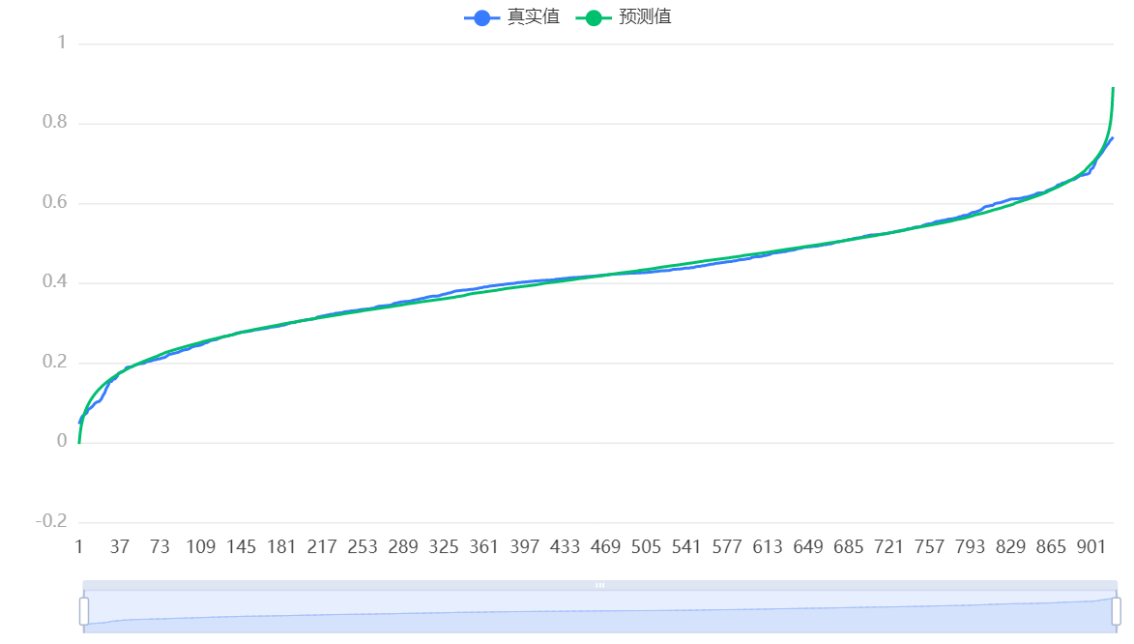

**图表说明：**

上图展示了本次模型的原始数据图、模型拟合值、模型预测值。

**输出结果5：分档排序临界值表格**

|  |  |  |  |
| --- | --- | --- | --- |
| 分档排序临界值表格 | | | |
| 档次 | 百分位临界值 | Probit | RSR临界值（拟合值） |
| 第1档 | <15.866 | <4 | <0.2805 |
| 第2档 | 15.866 ~ | 4 ~ | 0.2805 ~ |
| 第3档 | 84.134 ~ | 6 ~ | 0.5529 ~ |

**图表说明：**

本步骤目的在于得到分档排序临界值表格，尤其是Probit临界值对应的RSR临界值（拟合值）。  
第一：百分位数临界值和Probit临界值根据分档水平数量而变化，该两项是固定值且完全一一对应。  
第二：上表格中RSR临界(拟合值)是根据Probit临界值代入回归模型计算得到。

**输出结果6：分档等级结果汇总**

|  |  |  |  |  |
| --- | --- | --- | --- | --- |
| 索引 | RSR排名 | Probit | RSR拟合值 | 分档等级 |
| 513 | 37 | 6.786155561261077 | 0.6599735566806249 | 3 |
| 143 | 106 | 6.225942748902993 | 0.5836655792992467 | 3 |
| 418 | 126 | 6.109377725663068 | 0.5677879682188944 | 3 |
| 332 | 135 | 6.061884134877072 | 0.5613187483590285 | 3 |
| 333 | 123 | 6.1305174297854546 | 0.570667459777165 | 3 |
| 334 | 129 | 6.093272269987859 | 0.5655942041344788 | 3 |
| 514 | 36 | 6.798662577016726 | 0.661677168333799 | 3 |
| 128 | 138 | 6.048747612726431 | 0.5595293900776255 | 3 |
| 129 | 125 | 6.118711439650333 | 0.5690593365634107 | 3 |
| 130 | 108 | 6.215372047299775 | 0.5822257178018841 | 3 |

**图表说明：**

以上表格为预览结果，全部数据请点击下载按钮导出。  
分档排序表格是按照回归方程推算所对应的RSR估计值对评价对象进行分档排序，分档数由研究者根据实际情况决定。  
这一部分的目的是将数据按照秩的各种情况，映射到正态分布曲线上，结合正态分布的相关划分方法进行分档。  
● 通过RSR拟合值，以及上一表格中的RSR临界(拟合值)进行区间比较，进而得到分档等级水平。  
● 分档等级Level数字越大表示等级水平越高，即效应越好。

### 参考文献 [1] Scientific Platform Serving for Statistics Professional 2021. SPSSPRO. (Version 1.0.11)[Online Application Software]. Retrieved from https://www.spsspro.com. [2] 田凤调. 秩和比法及其应用[M]. 北京 中国统计出版社,1993.